**ПРИЛОЖЕНИЕ А**

УЧРЕЖДЕНИЕ ОБРАЗОВАНИЯ

«БРЕСТСКИЙ ГОСУДАРСТВЕННЫЙ ТЕХНИЧЕСКИЙ УНИВЕРСИТЕТ»

# КАФЕДРА ИНТЕЛЛЕКТУАЛЬНЫХ ИНФОРМАЦИОННЫХ ТЕХНОЛОГИЙ

ПРОЕКТИРОВАНИЕ БАЗЫ ДАННЫХ ДЛЯ ПОДСИСТЕМЫ «ИНВЕНТАРИЗАЦИЯ» ИНФОРМАЦИОННОЙ СИСТЕМЫ «АПТЕКА»

**НАБОР ТЕСТОВЫХ ЗАДАНИЙ ДЛЯ ПРОВЕРКИ**

КП.ПО3.180116-06 90 00

## Листов 3

|  |  |  |
| --- | --- | --- |
| Руководитель: | Е.В. Швецова | |
| Выполнила: | Р. И. Гаврилюк | |
|  | |  | |

2021

В данном приложении приведены эталоны документов, являющиеся тестовым набором данных для проверки разработанной базы данных.

На рисунках 1-5 представлены эталоны справочных документов.

|  |  |  |  |
| --- | --- | --- | --- |
| **№ п/п** | **НаимСотр** | **Должность** | **Подразделение** |
| 1 | Иванов И. И. | Старший аптекарь-фармацевт | 1 |
| 2 | Петрова А. В. | Аптекарь-фармацевт | 2 |
| 3 | Гаврилюк Р. И. | Аптекарь-фармацевт | 2 |

Рисунок 1 – Эталон справочного документа «Сотрудники»

|  |  |
| --- | --- |
| **№ п/п** | **Должность** |
| 1 | Старший аптекарь-фармацевт |
| 2 | Аптекарь-фармацевт |

Рисунок 2 – Эталон справочного документа «Должности сотрудников»

|  |  |  |  |
| --- | --- | --- | --- |
| **№ п/п** | **НаимФармПрод** | **Производитель** | **Описание** |
| 1 | Анальгин | ОАО "Мед" | от головной боли |
| 2 | Парацетамол | ОАО "Мед" | жаропонижающее |
| 3 | Ибупрофен | ОАО "Фарм" | жаропонижающее |
| 4 | Ношпа | ОАО "Фарм" | от боли в животе |

Рисунок 3 – Эталон справочного документа «Номенклатура»

|  |  |
| --- | --- |
| **№ п/п** | **НаимПроизвод** |
| 1 | ОАО "Мед" |
| 2 | ОАО "Фарм" |

Рисунок 4 – Эталон справочного документа «Производитель»

|  |  |
| --- | --- |
| **№ п/п** | **НаимЕдХран** |
| 1 | штука |
| 2 | упаковка |

Рисунок 5 – Эталон справочного документа «Единица хранения»

На рисунках 6-7 представлены эталоны оперативных документов.

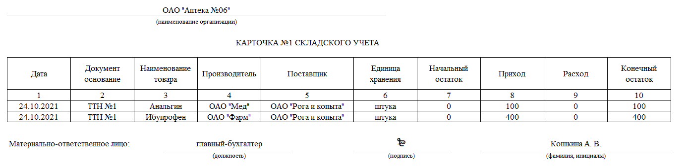

Рисунок 6 – Эталон оперативного документа «Карточка складского учёта»

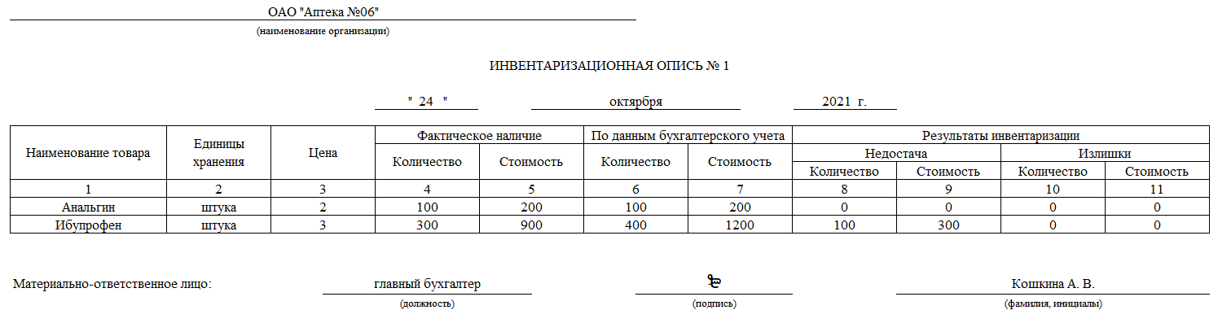

Рисунок 7 – Эталон оперативного документа «Инвентаризационная опись»

На рисунках 8 представлены эталон отчетного документа.

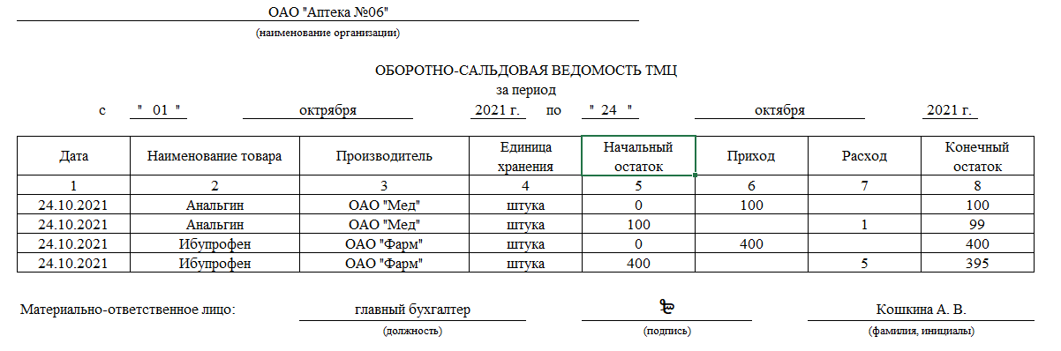

Рисунок 8 – Эталон отчетного документа «Оборотно-сальдовая ведомость»